Отчет
о проделанной работе социальной службы
по профилактике суицида

Опасность суицида велика для подростков: взрослый человек обычно лучше понимает, что делает. У подростков же часто "игра в суицид" заканчивается трагедией! В жизни человека есть опасные периоды, когда над ним сгущается тьма. Если человеку удастся вырваться из неё, то он спасён. Вот почему в иные минуты так важны бывают понимание и помощь. Человека может спасти сказанное слово или даже взгляд, дающий почувствовать, что человек этот не один на белом свете.
В течение учебного года систематически велась и ведется работа по профилактике и предупреждению детского суицида и детей, имеющих жизненные проблемы.
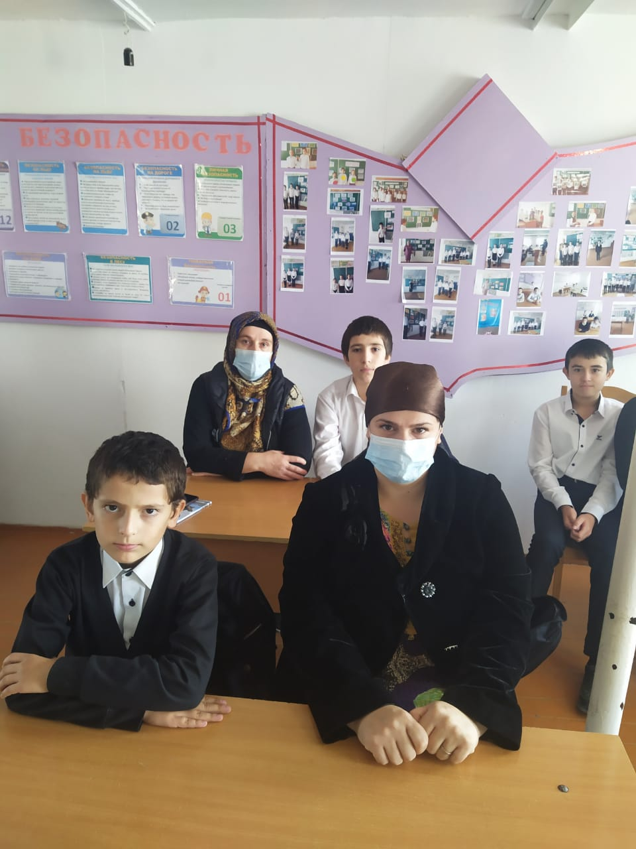

Реализация плана по профилактике и предупреждению детского суицида и детей, имеющих жизненные проблемы, осуществлялась через совместную работу администрации школы, учителей, психолога, социального педагога и медицинского работника школы.
Школа, где подростки проводят треть дня, представляется идеальной средой для осуществления профилактики суицидального риска среди учащихся и проведения программы предотвращения самоубийств. В связи с этим, в нашей школе была разработана система профилактических мероприятий, направленных на предупреждение суицидального поведения несовершеннолетних, в реализации которой принимают участие все участники педагогического процесса: педагоги, учащиеся, родители.
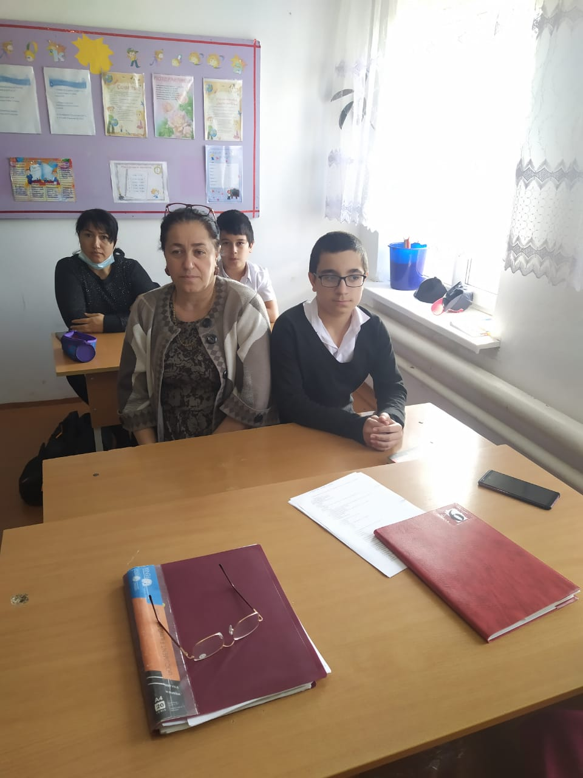

В течение учебного года с педагогами систематически проводилось психологическое просвещение в вопросах дезадаптивного поведения детей и подростков, в том числе суицидального, информация о мерах профилактики суицида среди детей и подростков.
Родители были познакомлены с информацией о причинах, факторах, динамике суицидального поведения, были даны рекомендации, как заметить надвигающийся суицид, что делать, если у ребенка замечены признаки суицидального поведения.
С целью предупреждения кризисных состояний и коррекции психологического неблагополучия учащихся осуществлялась коррекционно-развивающая деятельность: классные часы, тренинги с учащимися, ориентированные на знакомство со своими психологическими особенностями, сильными и слабыми сторонами, способами их коррекции, способами снятия тревожности; тренинги межличностного общения.
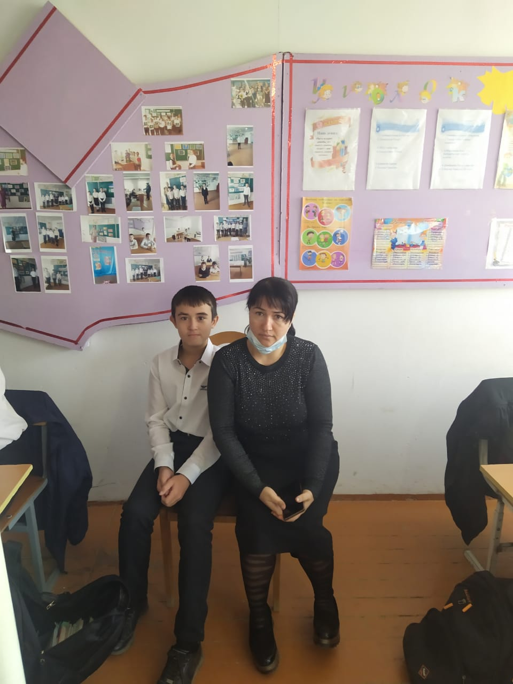

Согласно плану в течение учебного года были запланированы и проведены следующие мероприятия:
Было проведено родительское собрание совместно с учащимися и родителями.

Анализируя работу в целом , можно отметить, что поставленные задачи были выполнены.
По нашему мнению, вместо открытого обсуждения проблемы самоубийства, профилактику суицидального поведения в школе необходимо строить в направлении оздоравливающего и позитивного мышления у детей и подростков, т.е. предпочтительно применение подхода, направленного на укрепление психического здоровья в целом.

Социальный педагог ___________/Саитова М.Х./

